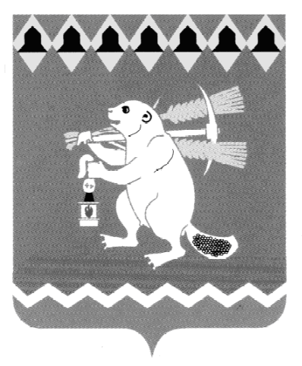
Администрация Артемовского городского округа
ПОСТАНОВЛЕНИЕ

от 21.04.2022 № 391-ПА

О признании многоквартирного дома аварийным
и подлежащим сносу

Рассмотрев заключение межведомственной комиссии по признанию помещения жилым помещением, жилого помещения непригодным для проживания, многоквартирного дома аварийным и подлежащим сносу или реконструкции, садового дома жилым домом и жилого дома садовым домом, расположенных на территории Артемовского городского округа, от 28.03.2022 № 102, в соответствии Положением о признании помещения жилым помещением, жилого помещения непригодным для проживания, многоквартирного дома аварийным и подлежащим сносу или реконструкции, садового дома жилым домом и жилого дома садовым домом, утвержденным Постановлением Правительства Российской Федерации от 28.01.2006 № 47, Административным регламентом предоставления муниципальной услуги «Признание помещения жилым помещением, жилого помещения непригодным для проживания, многоквартирного дома аварийным и подлежащим сносу или реконструкции, расположенных на территории Артемовского городского округа», утвержденным постановлением Администрации Артемовского городского округа от 03.06.2020 № 573-ПА, принимая во внимание технический отчет 08-03-3685-ТЗ, подготовленный специализированной организацией СОГУП «Областной Центр недвижимости» (ИНН 6661077229) по результатам обследования технического состояния жилого здания, расположенного по адресу: Свердловская область, Артемовский район, д. Малое Трифоново, ул. Ленина, д. 70, руководствуясь статьями 30, 31 Устава Артемовского городского округа,
ПОСТАНОВЛЯЮ:
1. Признать многоквартирный дом № 70 по улице Ленина в деревне Малое Трифоново Артемовского района Свердловской области аварийным и подлежащим сносу.
2. Территориальному управлению села Большое Трифоново с подведомственной территорией населенных пунктов деревня Малое Трифоново, поселок Кислянка, поселок Березники Администрации Артемовского городского округа (Шмурыгин И.В.) направить собственникам помещений многоквартирного дома, указанного в пункте 1 настоящего постановления, уведомления о необходимости проведения до 31.05.2022 работ по сносу многоквартирного дома в соответствии с частью 10 статьи 32 Жилищного кодекса Российской Федерации. Срок - в течение 14 календарных дней со дня издания настоящего постановления.
3. Управлению муниципальным имуществом Администрации Артемовского городского округа (Воронина Д.С.) подготовить проект постановления Администрации Артемовского городского округа об изъятии для муниципальных нужд земельного участка, расположенного под многоквартирным домом по адресу: Свердловская область, Артемовский район, д. Малое Трифоново, ул. Ленина, д. 70, с целью сноса многоквартирного дома – в случае, если собственники помещений не осуществили снос многоквартирного дома в срок, указанный в пункте 2 настоящего постановления. Срок – 01.07.2022.
4. Постановление опубликовать в газете «Артемовский рабочий», разместить на Официальном портале правовой информации Артемовского городского округа (www.артемовский-право.рф) и на официальном сайте Артемовского городского округа в информационно-телекоммуникационной сети «Интернет».
5. Контроль за исполнением постановления возложить на заместителя главы Администрации Артемовского городского округа Миронова А.И.

Глава Артемовского городского округа К.М. Трофимов

